附件2

**佛山市顺德区企业研究开发项目认定材料**

**准备工作操作指引**

1. 企业注册登记表、主要指标情况表、研发活动情况表下载指引：

进入省阳光政务平台填写申请书界面后，点击“PDF查看”，下载并打开PDF文件（带草稿水印字样），选择打印以下材料：1、企业注册登记表；2、主要指标情况表；3、拟认定的研发活动情况表；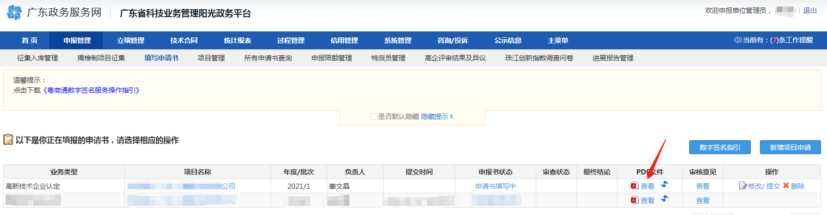

1. 研发活动佐证材料下载指引：

点击“修改/提交”，进入申报材料填写界面，点击“研发活动情况表”模块，按左边圆点选中拟认定的研发活动，进入“编辑”状态，下载附件（佐证材料）。

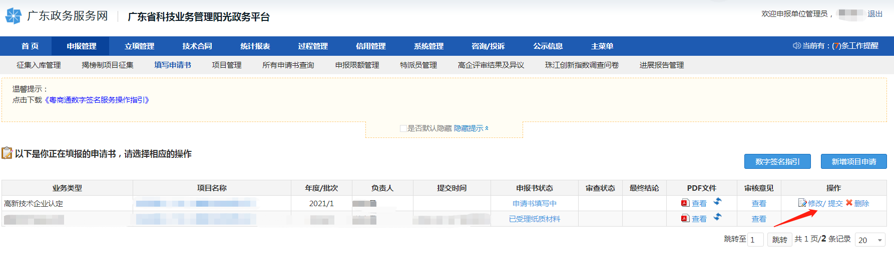

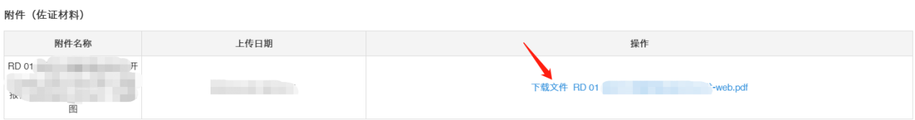

除上述研发活动材料外，其他需准备的材料：

1、认定申报书封面（见附件1）；

2、企业2018-2020年度主要财务报告、研发费用归集辅助账（专账）和纳税申报表，研发费用专项审计报告可视情况提供；

3、其他证明材料企业可选择提供。

注：

⭐装订成册顺序：认定申报书封面-企业注册登记表-主要指标情况表-研发活动情况表-佐证材料-财务报表-纳税申报表-研发费用专项审计报告（如有）-其他证明材料

⭐纸质材料提交截止时间：6月30日前。